**党建信息**

**第10期**

**霍林郭勒市政协办公室党支部 2024年10月18日**

**市政协开展“书香润童心·党员伴成长”**

**公益捐书主题党日活动**

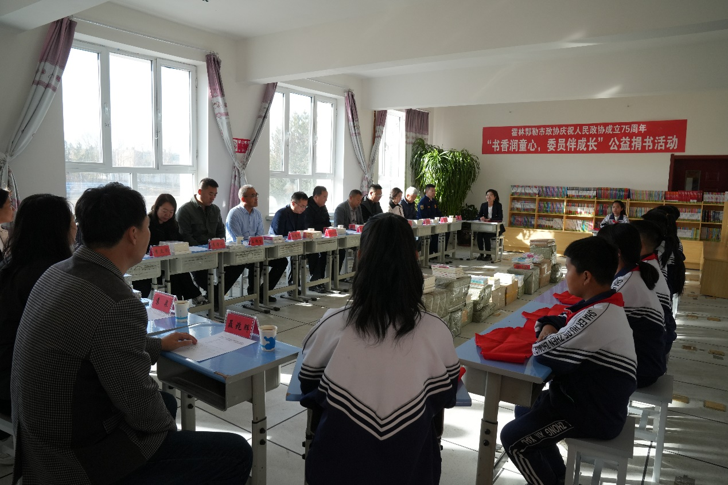一册书籍一册情，一缕书香一片心。为庆祝人民政协成立75周年，深入贯彻党的二十届三中全会精神，10月18日，市政协深入霍林郭勒市第七小学开展“书香润童心·党员伴成长”公益捐书活动。市政协党组书记、主席王瑞欣，市政协党员以及第一委员活动小组在家委员参加活动。

党员们刚刚走进教室，就受到了孩子们的热烈欢迎。孩子们用稚嫩的声音齐声喊道：“欢迎欢迎，热烈欢迎！”那一张张纯真无邪的笑脸，让委员们的心头涌起一股暖流。

在教室里，党员们亲手将图书一本本送到孩子们手中，摆到书架上，共捐赠了涵盖文学名著、科普读物、历史传记、儿童绘本等多个领域的书籍1200余本，满足了孩子们不同的阅读兴趣。孩子们围坐在旁，与委员们共同阅读，共同探讨，形成了一幅幅和谐美好的画面。一个小女孩站起来分享了自己在阅读时的看法和感受。她说：“我最喜欢读《西游记》，在书里师徒四人历经千难万险，最终成功取得真经，他们的传奇故事深刻地启示我，只要怀揣坚定的信念和无畏的勇气，便能够攻克一切艰难险阻。”

活动结束后，党员们纷纷表示“我们希望这些书籍能成为孩子们成长路上的灯塔，照亮他们前行的道路。我们将持续关注和支持教育事业，为更多地孩子力所能及地提供阅读的机会和条件。”而孩子们也承诺，将会努力学习，用实际行动回报社会的关爱。

这场充满爱心与知识的捐书活动，不仅为孩子们打开了一扇通往知识殿堂的大门，更在他们心中播下了一颗颗梦想的种子，将在书香的滋养下茁壮成长，开出绚烂的花朵，构筑出属于他们的美好未来。